Antwoorden Speelproblemen 21 - 30
© Bridge Office
Auteur: Thijs Op het Roodt

De biedingen, spellen en spelinformatie
in dit document zijn gemaakt met:
Bridge Office Maak Bitmap
MBMP

Ik ben er mij heel goed van bewust dat er meer wegen naar Rome leiden.
Er zullen best andere mogelijkheden zijn, om een speelprobleem aan te pakken of op te lossen.
Ik vind het dan wel leuk, dat u het probleem hééft opgelost.
En dat is ook de bedoeling van deze boekjes. Doel dus bereikt. Heel veel plezier en succes.

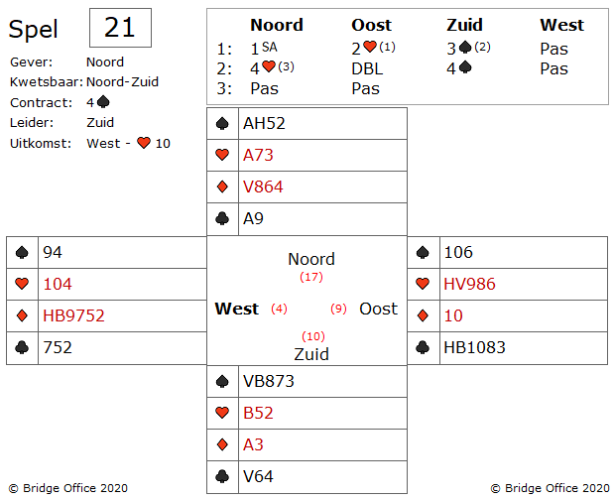
Wat denkt u?
Zou oost nu onder zijn ♦ heer vandaan spelen?
Nou ik ook niet.
Zou u daarom maar gewoon laag spelen en west ♦ heer laten maken?
U maakt dan later toch nog 2 ♦ slagen.

Nou, een heel slecht idee.
Oost heeft een 5-kaart ♥ en een 5-kaart in een lage kleur geboden.
Wat denkt u hoeveel ♦ oost heeft?
Dus meteen nemen met ♦ aas.
De troeven eruit en dan kunt u een kleine ♦ naar ♦ vrouw spelen.
Neemt west ♦ heer, dan gaat op ♦ vrouw een ♥ weg.
U geeft dan 1 ♥, 1 ♦ en 1 ♣ slag af.
Speelt west niet ♦ heer, dan geeft u 2 ♥ slagen en 1 ♣ slag af.
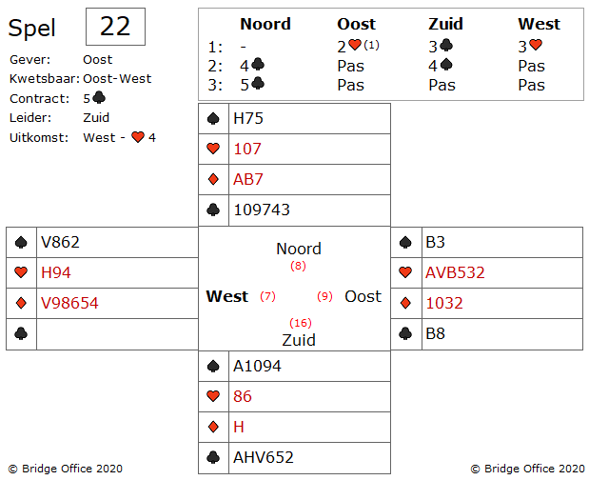
U moet proberen om west in een dwang te krijgen.
Ja, ja. Maar hoe gaat dat?
Het lijkt erop dat oost een 6-kaart ♥ heeft met AVB en hij heeft allebei de missende ♣.
U moet aannemen dat west ♦ vrouw heeft en een van de ♠ honneurs.
Misschien heeft hij wel ♠ VB. Heeft west een van deze combinaties dan kunt hem in een dwangpositie brengen.
Maar hoe doet u dat dan?

West heeft geen ♣, minimaal 3 ♥, 4 ♠ en dus 6 ♦ met ♦ vrouw.
Als u zich dit zo voorstelt, dan is een dwang geen probleem meer en maakt u 5 ♣.
Haal de laatste troef op. Incasseer ♦ heer en speel nu al uw troeven.
U heeft dan negen slagen en iedereen heeft nog 4 kaarten.
In de dummy ligt dan ♠ H7 en ♦ AB.
Zuid heeft nog 4 ♠ met het aas.
West moet nu de ♠ en de ♦ beschermen.
Maar dat kan hij niet.
Hij kan niet ♠ vrouw in drieën bewaren en ♦ vrouw in drieën.
West zal moeten kiezen.
U speelt nu ♠ heer en ♦ aas.
Komt ♦ vrouw niet, speel dan naar uw ♠ aas en beide ♠ honneurs vallen.
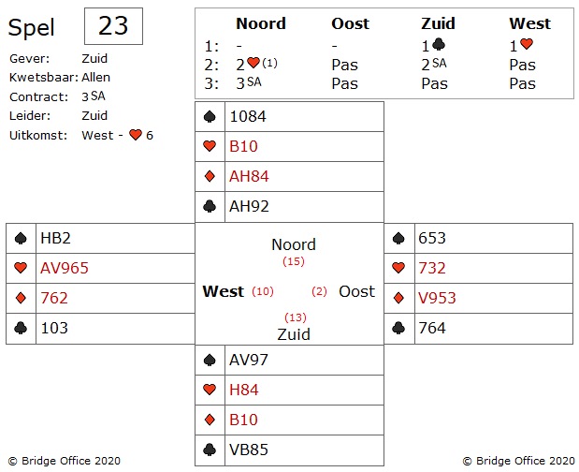
Zuid heeft nu 8 slagen zeker.
Maar waar moet de negende vandaan komen?
Wat kan hij het beste doen? Snijden op de ♠ of snijden op de ♦?
Wat zou u doen?

Zuid moet de ♠ aanvallen. Wanneer west aan slag komt, dan mag hij gerust ♥ inspelen.
Want dan heeft zuid zijn negende slag.

Dus zuid speelt ♠ 10 vanuit de dummy.
Wanneer oost een kleintje bijspeelt, dan speelt zuid ook een kleintje.
Neemt oost ♠ 10, dan neemt u in zuid over.
Maar oost speelt een kleintje en zuid ook.
♠ 10 wordt genomen in west met ♠ boer.
West speelt nu ♦ 6. Wat doet u?

Laat u de ♦ 6 uitlopen naar ♦ boer, dan gaat u down.
West zal vermoedelijk ♦ vrouw hebben en zal dan ♥ inspelen.
U neemt dus ♦ 6 met ♦ aas en speelt weer ♠.
Neemt oost, dan neemt u over en anders speelt u zo klein als mogelijk in zuid.
Uw vierde ♠ wordt uw negende slag.
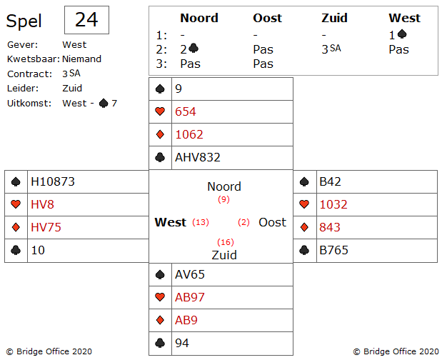
Ja. Het is waar wat noord zegt.
Maar ook hier moet je als zuid niet het onderste uit kan willen hebben.
Laat die overslag maar varen en speel op zeker!
In bridge heet dit Safety Play.
Hoe?

Zuid heeft zelf 4 slagen na de uitkomst.
Hij heeft dus maar 5 ♣ slagen nodig om zijn contract te maken.
Daarom moet zuid in de tweede slag ♣ van uit zijn hand spelen en ongeacht wat west bijspeelt, een kleintje in noord spelen.
Bekent west niet, dan is het contract down.
Bekennen west en oost ook maar een keer, dan is het contract gemaakt.
Omdat west en oost een keer bekennen, zitten de ♣ maximaal 4-1.
Als je dus de eerste ♣ slag gewoon aan de tegenpartij laat, dan maak je als zuid 5 ♣ slagen.
Over Safety Play zijn veel boeken geschreven en zal zeker zijn vruchten afwerpen als u daar gebruik van maakt.
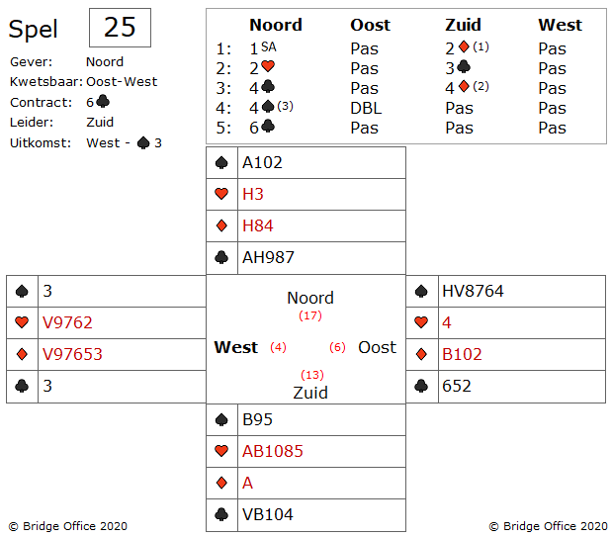
Nou er moet bij van alles opborrelen?
Een van die dingen is, dat wanneer u deze uitkomst niet neemt, west vermoedelijk een introever krijgt. Een ander ding dat moet opborrelen is, dat wanneer u de ♥ wilt gaan troeven, een van de tegenstanders een singelton ♥ heeft.
Kunt u deze problemen overwinnen en toch 6 ♣ maken?
Als u de oplossing ziet, dan maakt u 6 ♣ zonder ook maar een gokje te nemen.
Hoe?

En u als zuid vertrekt.
Win de ♠ uitkomst. Speel ♦ 4 naar uw ♦ aas.
Nu een kleine ♣ naar de dummy. (west en oost bekennen)
Gooi een ♠ af op ♦ heer.
Troef een ♦. Nu geeft u als zuid een ♠ af.
En u als zuid, kunt nu een ♠ troeven, en kan hij ♥ heer als entree gebruiken om de laatste troeven te halen.
Gaat u met deze hand op avontuur, dan gaat u roemloos ten onder en een boze partner zal u dan vertellen hoe het had gemoeten.
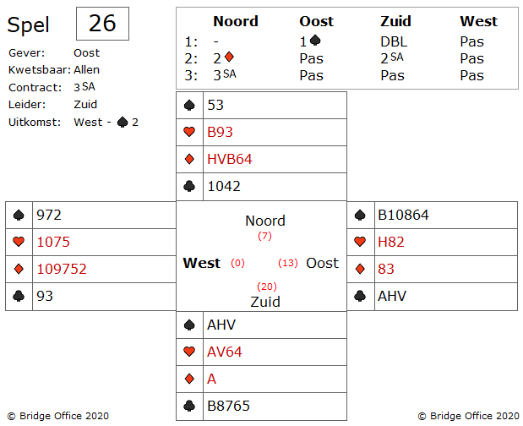

Zuid heeft 2 of 3 mogelijkheden om dit contract te maken.
Laten wij er eens eentje nemen die een goede slagingskans heeft en die recht door zee is.
Er liggen mooie ♦ in de dummy en die wil zuid wel benutten.
Kunnen wij bij de ♦ van noord komen?
En zo ja, hoe?

Als oost en west niets geboden zouden hebben, dan ging u misschien op ♥ boer af.
Maar oost heeft geopend.
Is het zinvol om ♥ boer nu te gaan gebruiken als entree voor de ♦?

Toch eerst even het volgende.
Begin eens met de punten te tellen.
U met noord samen heeft 27 punten.
Oost heeft geopend en heeft dus minimaal 12 punten.
Dan heeft u nu ♥ heer geplaatst.
Maar de opening van oost belooft niet automatisch ♥ 10.
En nu wordt het interessant, toch?
Ik kan mij niet voorstellen dat noord bij het bieden van 3 SA bedacht heeft, dat ♥ 9 zijn belangrijkste kaart in zijn hand is.
Heeft west ♥ 10, dan is ♥ 9, het contract maken.
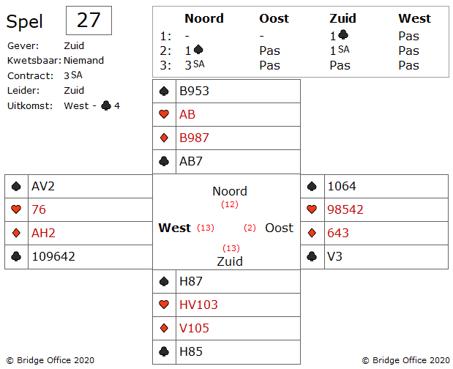

Het is de eerste slag.
En op de eerste slag heb je de mogelijkheid om iets goeds te bedenken en iets goeds te gaan doen.
Maar het kan natuurlijk ook de andere kant op.
Hoe gaat u de ♣ behandelen?

Neemt u het besluit om ♣ boer te spelen, dan speelt oost de vrouw en krijgen oost - west de kans om 2 ♣ slagen te maken, voordat u uw ♠ vrij heeft.
Genoeg om 3 SA down te spelen.
Wanneer u in noord ♣ 7 laat bijspelen, dan moet oost ♣ vrouw bij spelen en dan is uw negende slag binnen.
Maar waarom is laag bijspelen in de dummy nu goed?

Daar zijn verschillende redenen voor.
Wanneer oost ♣ vrouw alleen heeft, dan is klein spelen goed.
En heel belangrijk, wanneer west gestart is met de vierde van boven, van 109xxx, is klein spelen winnend.
Oost heeft dan de keus om de vrouw of een kleintje bij te spelen.
Maar het geeft u wel de derde ♣ slag.
En wanneer oost ♣ 9 of ♣ 10 bijspeelt, dan kunt u later snijden op ♣ vrouw.
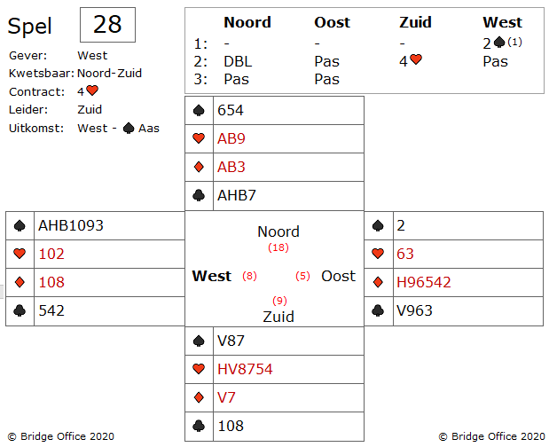
West heeft 7 punten laten zien, maar heeft ook nog ♠ boer.
Dat zijn voldoende punten voor zijn openingsbod van 2 ♠.
Als u nu troef gaat trekken, zult u ontdekken dat west twee troeven heeft en dat betekent dat hij de overige kaarten in ♦ en ♣ heeft.
Nu mag aannemen, dat geen snit gaat lukken.
Gaat u daarom down?

Nee. Er is een manier om uw contract toch te maken.
Neem de ♥ en speel nogmaals ♥.
Incasseer ♦ aas en speel de laatste ♥ naar uw hand in zuid.
Speel nu al uw troeven en op de laatste troef komt oost in dwang.
Hij kan de ♦ en de ♣ vast houden.
Zonder snit, toch 4 ♥ gemaakt.
Maar ziet u ook, dat oost en west deze 4 ♥ misschien down kunnen spelen?

Als west niet met ♠ start, maar met ♣ of ♦.
Dan komt oost aan slag en die speelt ♠.
Dan is zuid down, voor hij aan de beurt is geweest.
Daarvoor moet je wel sterk in je schoenen staan, om met de hand van west niet met ♠ te starten.
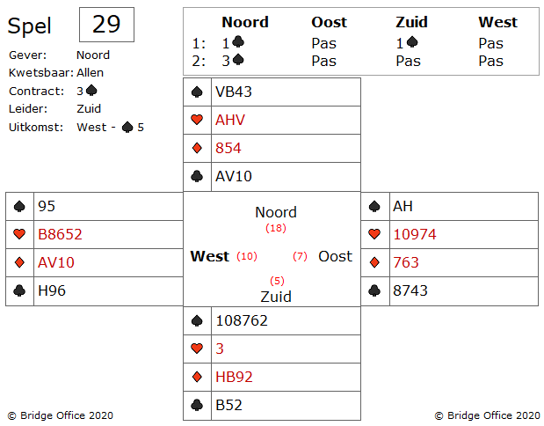

Wij gaan eens kijken.
Op de eerste plaats is het belangrijk dat oost neemt met ♠ heer en niet met ♠ aas.
Wanneer oost met ♠ aas zou nemen, weet west niet waar ♠ heer zit.
Neemt oost met ♠ heer en zuid neemt die niet, dan weet west dat oost ♠ aas heeft.
Dat is toch relevante informatie.
Oost neemt dus de eerste slag met ♠ heer.
En wat nu?

Maar meteen ♠ aas?
Even nadenken.
In de dummy zien wij ♥ AHV liggen, dus daar is niets in te halen.
♣ na, is naar AV van noord en dus ook niet goed.
Toch maar ♠ aas dan?
Stel u eens de vraag waarom west niet met ♦ is gestart?

Zou west alle top honneurs van ♦ hebben, dan was west met ♦ gestart.
Zou west AH van ♦ hebben, dan was ♦ aas gestart.
Zou west HV van ♦ hebben, dan was ♦ heer gestart.
Zou west VB10 van ♦ hebben, dan was ♦ vrouw gestart.
Zuid west dus AVx of HBx van ♦ hebben.
Hij kan dus niet met ♦ starten.
Daarom speelt u als oost ♦ 7.
U heeft nu ♠ aas nog, om nog een keer ♦ te spelen.
Nu maakt zuid zijn contract niet meer.
Speelt u in de twee slag meteen ♠ aas, dan maakt zuid zijn contract.
Waarom? Is een bridge altijd een goede vraag.
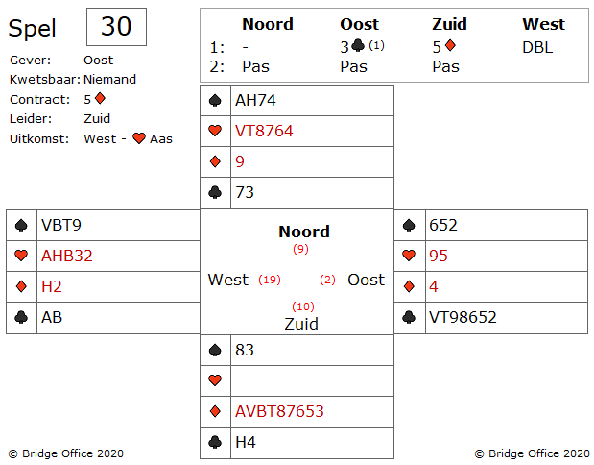
Zowel oost als west hebben ♦ geboden.
Wanneer west de volgende ♦ zou hebben, dan was hij met ♦ gestart.
AH
HVB
HV
HB9

Welke ♦ heeft west dan wel?

AVxxx
ABxxx
A9xxx
Zoals u allen weet is het niet goed om onder een aas te starten in een troefcontract.
Terug naar het probleem.
West start dus met ♠ 10.

Is er een mogelijkheid met de informatie die u heeft om 5 ♣ te maken?

Nog niet zeker van de zaak.
Als u zich de juiste vragen stelt, dan weet ik zeker dat u de oplossing vindt.
Hier de vragen die u zich moet stellen.
Hoeveel ♠ slagen zal zuid gaan maken?
Hoeveel ♦ slagen zal zuid gaan maken?
Hoeveel slagen zijn dat al?
Waar kan zuid nog meer slagen halen?

Beantwoordt zoveel mogelijk van deze vragen en wij zullen zien waar toe dit leidt.

Zuid gaat 2 ♠ slagen maken.
Zuid gaat 8 ♦ slagen maken.
Dat zijn 10 slagen voor zuid.
Zuid gaat zijn contract alleen maar maken, wanneer hij in een van de andere kleuren een slag kan maken.

Waar zou zuid deze slag vandaan kunnen halen?

U heeft een ♠ stop en een ♥ stop.
Zuid zal daar dus geen 11e slag halen.
De enige kleur waar zuid een extra slag kan halen is ♣.
Dus ♠ na, is de juiste keuze.
Zuid zal de ♠ nemen in noord en dan een ♣ spelen naar zijn heer.
U neemt met ♣ aas en speelt ♣ boer na.
Down!

En kijk nu eens naar de oost hand.
Het is niet mijn idee om zo'n hand met 3 ♣ te openen.
Maar zoals vaak met een preëmptieve opening, deed het wat goeds.
Niet alle zwakke preëmptieve openingen zijn slecht.
Misschien iets om met je partner te bespreken.

